ФЕДЕРАЛЬНОЕ ГОСУДАРСТВЕННОЕ АВТОНОМНОЕ ОБРАЗОВАТЕЛЬНОЕ УЧРЕЖДЕНИЕ ВЫСШЕГО ОБРАЗОВАНИЯ  
«РОССИЙСКИЙ УНИВЕРСИТЕТ ТРАНСПОРТА»  
(РУТ (МИИТ))

Институт транспортной техники и систем управления

Кафедра «Управление и защита информации»

ОТЧЁТ  
О ЛАБОРАТОРНОЙ РАБОТЕ №2.1

По дисциплине «Процедурное программирование»

Выполнил: ст. гр. ТКИ – 112

Речкалов Р.

Проверил: к.т.н., доц.

Васильева М.А.

Москва 2021

Оглавление

Условие задачи 3

Блок-схема алгоритма 4

Код алгоритма на языке C++ 5

Пример результата работы алгоритма 7

Список использованной литературы 8

# Условие задачи



# 

# Блок-схема алгоритма

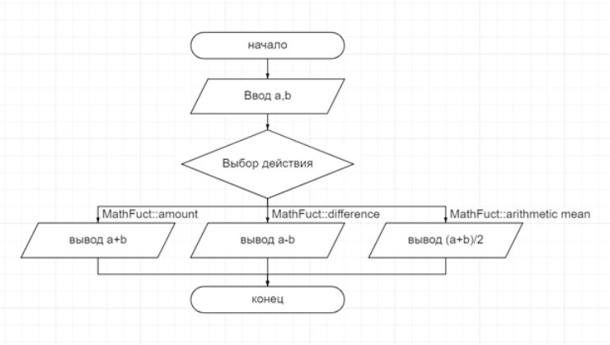

Рисунок 1 - Блок-схема ф-ции main

# 

# Код алгоритма на языке C++

#include <iostream>

#include <cmath>

using namespace std;

/**

*\brief функция вычисляет сумму.

*\param a первое число.

*\param b второе число.

*\return сумму.

*/

double getAmount(const double a, const double b);

/**

*\brief функция вычисляет разность.

*\param a первое число.

*\param b второе число.

*\return разность.

*/

double getDifference(const double a, const double b);

/**

*\brief функция вычисляет среднее арифметическое.

*\param a первое число.

*\param b второе число.

*\return среднее арифметическое.

*/

double getArithmeticMean(const double a, const double b);

/**

*\brief Выбор расчёта суммы(0),разности(1),среднего арифметического(2).

*\return 0 в случае успеха.

*/

enum class MathFunct

{

amount,

difference,

arithmeticMean

};

void main()

{

setlocale(LC_ALL, "ru");

int a, b;

cout << "Введите число a = ";

cin >> a;

cout << "Введите число b = ";

cin >> b;

int action;

cout << "Введите выполняемое действие (Сумма = " << static_cast<int>(MathFunct::amount) << ", Разность = " << static_cast<int>(MathFunct::difference) << ", Среднее арифметическое = " << static_cast<int>(MathFunct::arithmeticMean) << ")";

cin >> action;

const auto choice = static_cast<MathFunct>(action);

switch (choice)

{

case MathFunct::amount:

cout << "Сумма равна = " << getAmount(a, b) << endl;

break;

case MathFunct::difference:

cout << "Разность равна = " << getDifference(a, b) << endl;

break;

case MathFunct::arithmeticMean:

cout << "Среднее арифметическое равно = " << getArithmeticMean(a, b) << endl;

break;

default:;

}

}

double getAmount(const double a, const double b)

{

return a + b;

}

double getDifference(const double a, const double b)

{

return a - b;

}

double getArithmeticMean(const double a, const double b)

{

return (a + b) / 2;

}

# Пример результата работы алгоритма

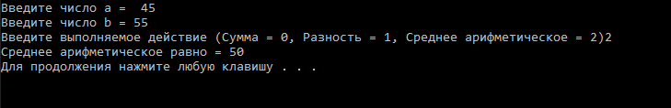

Рисунок 2 - пример работы программы

# Список использованной литературы

1. URL: http://coldfox.ru/article/5ab95d2350e0790c10afcc00/Подробное-руководство-по-Git
2. URL: https://ru.wikipedia.org/wiki/Моменты_случайной_величины
3. Ширяев А.Н., Эрлих И.Г., Яськов П.А. Вероятность а теоремах и задачах (с доказаьельствами и решениями). Книга 1. М.: МЦНМО, 2013. 648 с.
4. "ГОСТ 7.32-2017. Межгосударственный стандарт. Система стандартов по информации, библиотечному и издательскому делу. Отчет о научно-исследовательской работе. Структура и правила оформления" (введен в действие Приказом Росстандарта от 24.10.2017 N 1494-ст) // КонсультантПлюс. URL: http://www.consultant.ru/document/cons_doc_LAW_292293/ (дата обращения: 06.04.2020).
5. What is a Tracking Reference? [Электронный ресурс] // Stackoverflow: [сайт]. [2013]. URL: https://stackoverflow.com/a/15376709 (дата обращения: 17.02.2021).